**LAPORAN PRAKTIKUM**

**SISTEM MULTIDIA**

**MODUL [Nomor Modul]**

**[JUDUL]**

**DISUSUN OLEH :**

**Arnest Suhendra 2350081054**

**B**

**PROGRAM STUDI INFORMATIKA**

**FAKULTAS SAINS DAN INFORMATIKA**

**UNIVERSITAS JENDERAL ACHMAD YANI**

**TAHUN 2025/2026**

**DAFTAR ISI**

BAB I. HASIL PRAKTIKUM 2

I.1 Judul Latihan/Pekerjaan 2

I.1.A. Langkah Kerja/Source Code 2

I.1.B. Screenshot 2

I.1.C. Analisis 2

BAB II. TUGAS PRAKTIKUM 3

II.1 Judul Tugas/Pekerjaan 3

II.1.A. Langkah Kerja/Source Code 3

II.1.B. Screenshot 3

II.1.C. Analisis 3

BAB III. KESIMPULAN 4

# HASIL PRAKTIKUM

## Judul Latihan/Pekerjaan

Deskripsi atau Instruksi dari Latihan/Pekerjaan. Tulisan normal dapat menggunakan style “Text”.

### Langkah Kerja/Source Code

(Bisa dalam bentuk langkah pengerjaan jika tidak ada source code)

Contoh syntax.

Tulisan berupa source code dapat menggunakan style “Code”

### Screenshot

(Screenshot hasil)

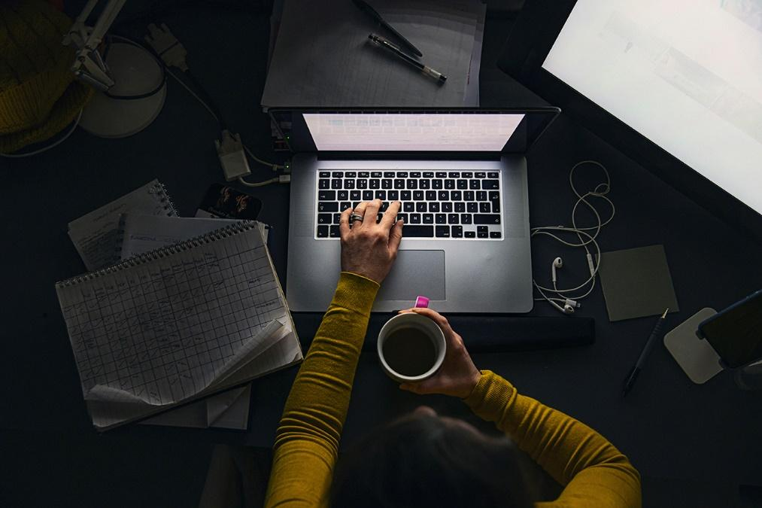

1. Keterangan Gambar Menggunakan Style “Gambar”

### Analisis

(Analisa dari hasil tersebut)

# TUGAS PRAKTIKUM

## Judul Tugas/Pekerjaan

Deskripsi atau Instruksi dari Tugas/Pekerjaan

### Langkah Kerja/Source Code

(Bisa dalam bentuk langkah pengerjaan jika tidak ada source code)

Contoh syntax dapat menggunakan style “Code”

### Screenshot

(Screenshot hasil)

1. Keterangan Gambar Menggunakan Style “Gambar”

### Analisis

(Analisa dari hasil tersebut)

# KESIMPULAN

Tuliskan hasil pengamatan dari kegiatan praktikum modul yang dikerjakan. Terkait dengan tujuan dari pertemuan praktikumnya.